Domande App Ask Enzo

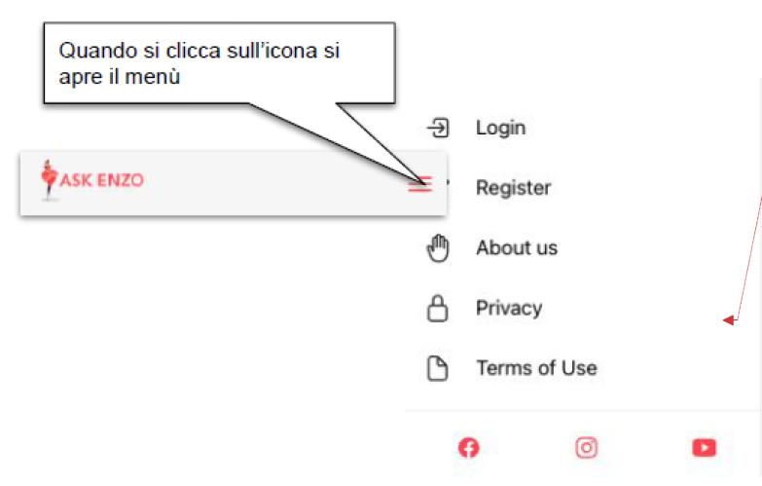
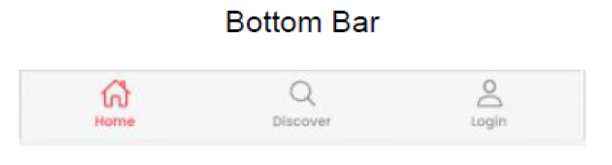
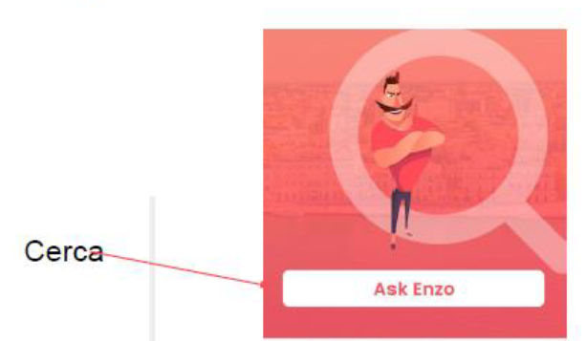

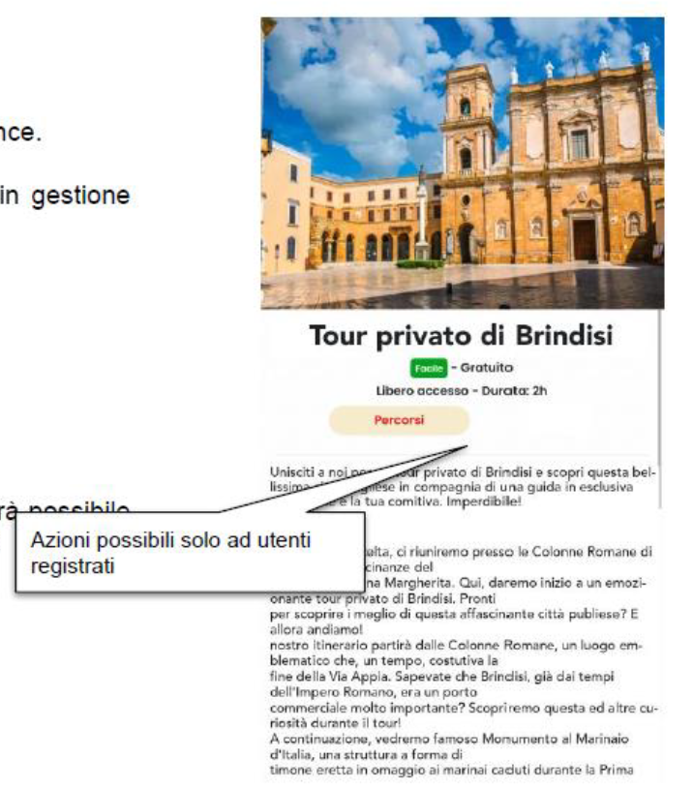

- Questo drawer occupa tutta l’altezza dello schermo ?

- Quali sono le pagine che non hanno la bottomBar?

- Il plsante askEnzo cosa permette di fare?

- Quali sono le azioni possibili solo ad utenti registrati?

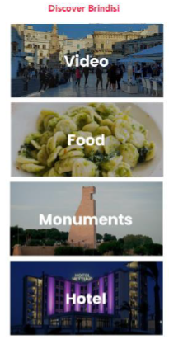
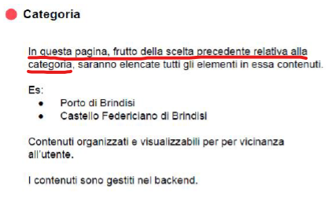
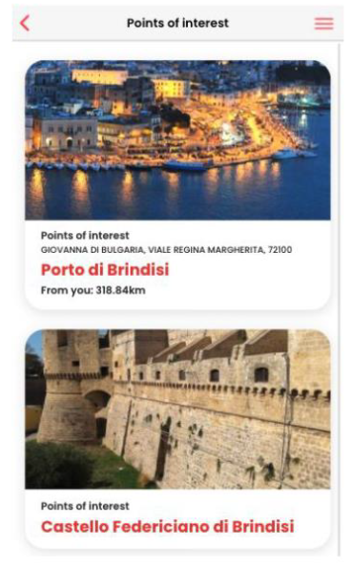

- Quando si passa dalla schermata di Discover Brindisi alla pagina di dettaglio per categoria, essa conterrà sempre dei Point Of Interest dove gli item della categoria selezionata si trovano?

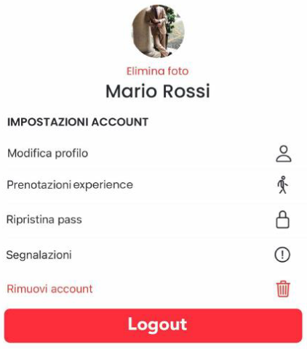

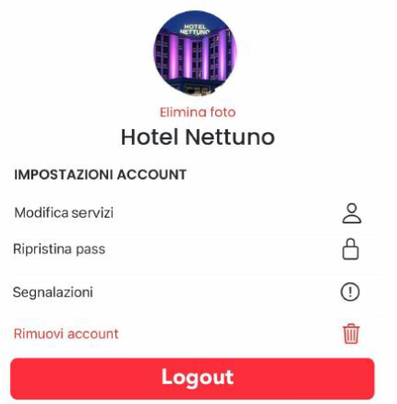

- Una volta terminata la registrazione si torna alla Home?

- Se i tipi di account sono 3: ‘User,Guide e Host’, perchè gli screen di registrazione riguardano solo User e Host?

- Chi può inserire le singole experience/discover e come deve essere fatta la pagina di inserimento esperienze?

- Experience e discovery sono due entità differenti? In particolare, le esperienze sono un insieme di ‘discovery’?

- Se non si implementerà la possibilità di pagare le esperienze, una guida cosa vedrà quando clicca su Prenotazioni experience, nel suo profilo?

Domanda Tecnica
- Quando un hotel decide nella sua pagina profilo di modificare i servizi, come si ripercuote questo sui contenuti dell’app? Verranno cambiate le descrizioni dei componenti che hanno come categoria hotel? Oppure si vuole avere una rappresentazione dei servizi tramite icone?

